中国少年儿童文化艺术基金会

项目总结报告

项目名称：中国儿艺会·爱在路上2024
高考生放飞北京活动
项目团队：爱在路上专项基金执行团队
项目周期：2024年6月17日至21日

2024年7月1日

项目总结

项目名称 | 中国儿艺会·爱在路上2024高考生放飞北京
项目内容  （1000字以上） | - 项目背景  - 在乡村各处，散居着一些孤贫儿童（或青少年），或无父无母与年迈体弱多病的老人一起生活，或父母一方或双方疾病/残疾/在监狱服刑等，致使他们的生活和教育得不到有效保障。他们少人关爱，没有保障，缺少尊严......  - 本专项基金，旨在以文化艺术等方式关爱、陪伴、资助有需要的乡村困境孩子及其家庭。在执行过程中,本团队把自己定位为受助家庭的亲人，期望借着如亲人一样的关心、尊重、理解、安慰、陪伴、帮扶,以及不定期组织的各种文化艺术活动，使每个困境孩子和家庭都能重燃生活的希望，每个困境孩子都能享受到正常的生活与关爱，好好学习、积极向上、快乐成长，努力实现求学梦想，健康、有尊严地生活。截止到2023年底，本项目累计关爱、陪伴489名困境孩子，已有约126名孩子升入大中专院校。  - 在长期陪伴中，我们用行动传递温暖，见证孩子们的成长与蜕变，从帮扶开始到顺利“毕业”，始终不曾缺席。  高考，是孩子人生中的重要关口。无特别情况，每年高考后我们都会邀请当届高考生前往北京。这段旅程既是一次释放压力的放飞之旅，也是他们在步入大学前的一次心理预备和视野拓展。  - 项目目标  - 核心目标：为7名高考生举办1场为期5天的“放飞北京”活动。  - 衍生目标：为孩子们提供一次释放压力的放飞之旅，也给孩子们第一次感受城市生活、第一次乘坐地铁、第一次听有经验的叔叔阿姨分享大学生活的机会.......为孩子们上大学做预备。  - 受益群体  - 群体画像：  人数：7人  年级：高中毕业生  地区：山西省大同市、河北省万全区  群体：乡村困境孩子  - 覆盖范围：山西省大同市、河北省万全区  - 执行计划与调整  - 原计划于11日-15日举办，因场地原因推迟至17日-21日举办。  - 核心活动详情  - 为期5天的高考生放飞北京活动1场，覆盖7人  - 第一天，孩子们来到北京报道，第一顿晚餐就是北京烤鸭，孩子们都很开心。晚上回到家，大家一起玩牌、看电影，很快就熟悉起来。  - 第二天，带孩子们去蹦床馆玩儿，蹦床馆的很多项目都体验了一圈，孩子们玩得很尽兴。晚上，我们一起吃自助餐，还给小寿星王聪睿过了一个生日，悄悄准备好的生日蛋糕、爱心形的披萨......  - 第三天，孩子们自主规划外出游玩，傍晚回来我们一起在家吃饺子、玩游戏，时间过得飞快。  - 第四天，孩子们自主规划外出游玩，下午回家，我们邀请了一位有能力有经验的阿姨给孩子们做主题分享，分享之后吃海底捞、逛夜景，孩子们非常兴奋。  - 第五天，活动结束了，孩子们都离开了。  - 合作与资源整合  - 无
项目实施时间 | 2024年6月17日至21日
项目实施地点 | 北京市昌平区北清路北清创意园
服务对象 | 乡村困境孩子 | 受益人数 | 7人
项目预期目标  （参照申报书） | 为7名高考生举办1场为期5天的“放飞北京”活动
项目实际完成情况及说明 | 成功为7名高考生举办1场为期5天的“放飞北京”活动
项目宣传工作 | 影响力传播  - 在本项目自媒体账号发布视频11个、公众号1篇
项目成效 | 社会效益分析  - 受益群体变化：  据孩子们及家长们的反馈，  - 本次活动为孩子们拓展了视野、增长了见识。  - 孩子们感受到了爱的美好，在爱里大胆说出内心深处的想法，得到了释放和治愈。  - 孩子们变得更加自信，从有经验的叔叔阿姨身上、以及本次活动的经历中受到了正向激励，孩子们说以后遇到困难就不怕了。
项目实际支出经费总额 | 资金来源  公众募捐：所需要款项全部来源于社会公众捐款。  财务合规性  - 审计情况：是否通过第三方财务审计（附审计报告摘要）；  - 公示情况：本次活动支出2615.97元，资金主要来源于腾讯公益平台捐款，已在该平台进行了财务披露（附公示截图）  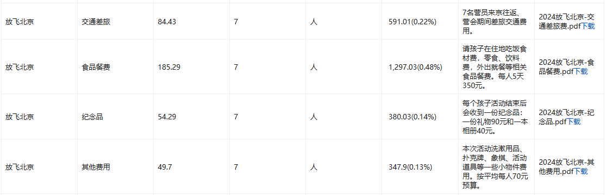
项目经验及建议 | 成功模式  - 可复制经验：  - 选择有能力有成功经验的长者来做主题分享，选择更能引起孩子们共鸣的主题，更能切中孩子们的需求点和内心，帮助孩子们进行正向思考的同时，引导孩子们释放内心、得到治愈。  - 在孩子们外出游玩回家时，准备轻音乐、水果、饮料等，有亲和力的兴梅阿姨和孩子们聊聊一天的见闻，可以更好地让孩子们感到放松和被爱  问题与挑战  - 执行难点：  - 物品采买数量很难把控得刚刚好，容易偏少或偏多；  - 部分孩子选择去打工，不来参加放飞北京活动，或临时反悔不来参加。  - 客观限制：  无  改进建议  - 报道当天，鼓励孩子们早点出门，还可以多玩一天  - 高考结束后就和孩子们说下大致安排、让孩子们做攻略，提前预约门票等，避免临时规划无法成行
项目实施日程表
活动时间 | 2024年6月17日至21日
活动地点 | 北京市昌平区北清路北清创意园
参与人员 | 共计4名执行人员，其中包括：  - 团队工作人员3名，1名为执行负责人兼现场执行，1名为拍照人员兼现场执行，1名为机动岗  - 志愿者1名，负责主题分享、开车带孩子们逛夜景
活动内容 | 为7名高考生举办1场为期5天的“放飞北京”活动，活动安排如下：
   | 17日 | 18日 | 19日 | 20日 | 21日
  上午 |  | 蹦床 | 外出游玩 | 外出游玩 | 闭营，离开
  下午 | 营员报道 | 蹦床 | 外出游玩 | 主题分享
  晚上 | 吃烤鸭  看电影  玩游戏 | 自助餐  生日惊喜  玩游戏 | 玩游戏 | 海底捞  逛北京夜景  女生专题分享
活动图片
  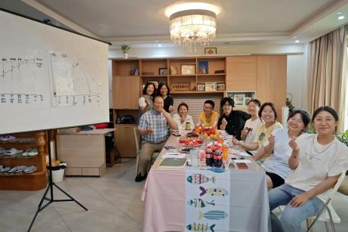 | 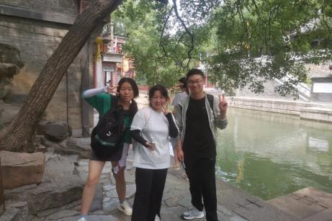
  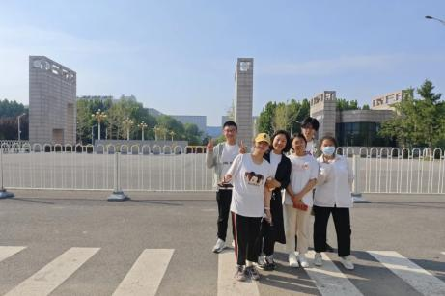 | 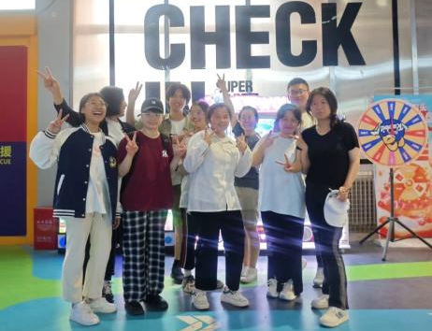
  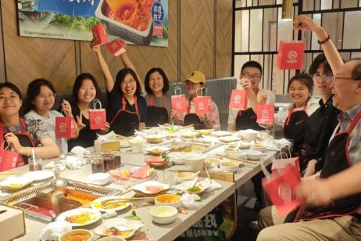 | 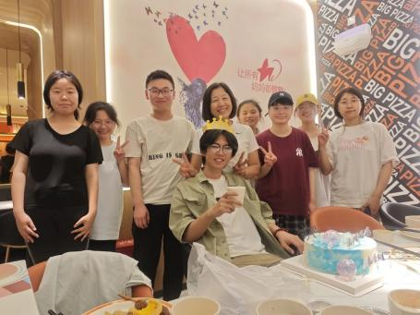

项目受益者（服务对象）名单

序号 | 姓名 | 性别 | 年龄 | 服务内容 | 服务时间 | 备注
1 | 王聪睿 | 男 | 19 | 高考生“放飞北京”活动 | 2024.6.17-21
2 | 杨杰 | 男 | 20 | 高考生“放飞北京”活动 | 2024.6.17-21
3 | 张永画 | 女 | 17 | 高考生“放飞北京”活动 | 2024.6.17-21
4 | 刘灿 | 女 | 19 | 高考生“放飞北京”活动 | 2024.6.17-21
5 | 裴亚梵 | 女 | 18 | 高考生“放飞北京”活动 | 2024.6.17-21
6 | 刘晓瑞 | 女 | 20 | 高考生“放飞北京”活动 | 2024.6.17-21
7 | 刘晓丽 | 女 | 18 | 高考生“放飞北京”活动 | 2024.6.17-21

项目宣传统计表

阶 段 | 宣传形式 | 内 容 | 对 象
前期筹备宣传 | 短视频 | 营会前期准备 | 营员及家长  爱心人士
实施期间宣传 | 短视频  公众号 | 在腾讯视频号发布10个短视频、在微信发布1篇公众号（包包蹦床、烤鸭、海底捞、外出游玩、主题分享等主题） | 捐赠人  爱心人士  社会人士
媒体宣传 | / | / |  | /

媒体宣传摘要
序号 | 媒体名称 | 报道时间 | 摘要 | 备注
/ | / | / | / | /

受助者事迹

姓 名 | 事 迹
刘晓丽等营员 | “放飞北京”是什么？  2024年6月17日至21日，中国儿艺会·爱在路上专项基金高考生“放飞北京”活动如期而至，7位高考生怀着期待和兴奋而来，各有所获，满载而归。  活动结束后，孩子们这样写到：  “在北京的这几天，过得十分丰富多彩，逛过颐和园、圆明园、北京鲁迅博物馆，看过天安门等地方，玩过许多运动项目，如蹦床、滑滑梯等。吃了很多好吃的，如北京烤鸭、海底捞、自助餐等等，还学会了乘坐地铁、公交等交通工具。”  “这次我不仅仅看到了北京的繁华、美丽，还看到了晓东叔叔、兴梅阿姨做的事并不是那么简单，感受到叔叔阿姨姐姐们对我们发自内心的爱。还见到了那么厉害的艳新阿姨、那样发着光的艳新阿姨！我想我以后也要在自己力所能及的范围内帮助需要帮助的人，在遇到困难、遇到挫折的时候想想阿姨们，就不会那么轻易地说放弃啦！”  “在这里，我们讲出了许多内心深处的东西，这让我们内心得到了解脱。最重要的是，在晓东叔叔、兴梅阿姨和爱在路上大家庭春雨般润物无声的帮助下，我们的人生轨迹悄然发生了改变，而叔叔阿姨们的爱就像春雨滋润土地一样改变了我们。”  “我们马上就要离开自己生活很久的地方去上大学，这一次来北京是一个非常不错的体验 ，我们在学习去外面的时候不胆怯、勇敢去面对。”  “我相信大家会将这份力量传递下去，我们也从中学到了很多东西，比如怀着感恩的心去勇敢面对生活，这对于我们来说是宝贵的财富，让我们为以后上大学积累经验。”  “愿我们将爱继续传递下去，壮大爱在路上大家庭的力量，做对社会有贡献的人。”  “听阿姨们的讲话，深有感触也学到了很多道理：心怀感恩、不忘初心、增强才干、兼顾家庭与事业、坚持不懈、勇往直前。”  看呐，“放飞北京”对于高考后的孩子们来说，远不止一场释放、一次旅游那么简单。  在这里，孩子们大多是第一次独自出远门、独自乘火车、乘大巴，然后转乘公交、乘地铁来到晓东叔叔、兴梅阿姨家里，第一次正式地感受城市生活，第一次学着做攻略出行，第一次吃烤鸭、吃自助餐、吃海底捞，第一次跟外企女高管艳新阿姨面对面交流，第一次学会了很多课堂之外的知识和道理，学会了勇敢和感恩，甚至释放内心、近距离感受到被爱......

项目经费决算报告

_____________________（公章） 2024年7月1日
项目 | 单项明细 | 单价（元） | 数量 | 金额（元） | 经手人 | 批准人 | 合计（元）
放飞北京 | 交通差旅 | 84.43 | 7 | 591.01 | 焦红瑞 | 初晓东 | 591.01
放飞北京 | 食品餐费 | 185.29 | 7 | 1297.03 | 焦红瑞 | 初晓东 | 1297.03
放飞北京 | 纪念品 | 54.29 | 7 | 380.03 | 焦红瑞 | 初晓东 | 380.03
放飞北京 | 其他费用 | 49.7 | 7 | 347.9 | 焦红瑞 | 初晓东 | 347.9
合计 |  |  |  | 2615.97

（并附票据凭证复印件）

项目负责人签字

___________________

中国少年儿童文化艺术基金会

